**Tarefas Executadas – Dezembro 2022**

Diversos

1. Certificados

Tela de Gestão

* 1. Incluído novo tipo de Certificado (Bionanomanufatura)

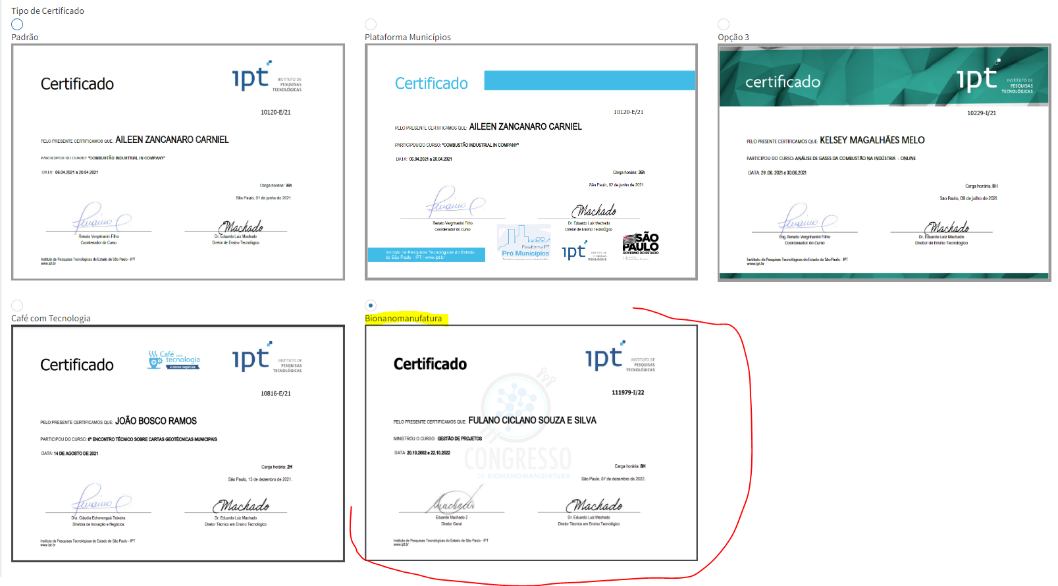

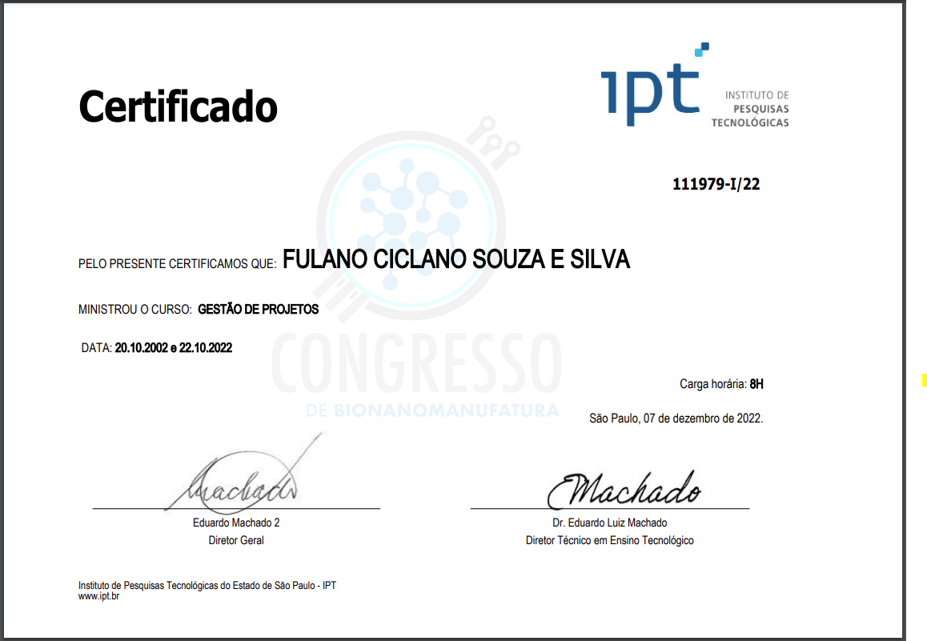

Acadêmico

1. Oferecimentos

Tela de Gestão

Aba Datas de Aulas

* 1. Incluído novo campo com o somatório das horas de Aulas agendadas

